«БРЕЙН-РИНГ»
6 класс 2022-2023 уч.год
Цели:1.Воспитание любви к математике.
2.Углубление математических знаний.
3.Развитие математической культуры речи, логического мышления, активизация познавательного интереса к предмету.
Правила проведения
Товарищеская встреча команд учащихся 6 класса. Это интеллектуальная игра, в которой две команды игроков одновременно отвечают на один и тот же вопрос, причём правильно ответивший первым, лишает соперника возможности ответить на этот же вопрос. После сигнала о готовности капитан команды называет игрока, который будет отвечать. Во время ответа команда не может давать подсказки отвечающему игроку.
Вопрос одного раунда оценивается в 1 очко. Если ни одна из команд на ринге не дает правильного ответа, то в следующем раунде стоимость вопроса увеличивается на 1 очко, а данный вопрос переходит в зал.
Любой из зрителей имеет возможность заработать очко за правильный ответ.
Побеждает команда, набравшая наибольшее количество очков. Во время игры возникают и достаточно сложные ситуации. Бывает, что ответ той или иной команды максимально близок к правильному. Экспертная комиссия, состоящая из «учёных» (преподавателей), выносит окончательное решение: признать ответ правильным или нет. Она же определит в конце игры самого активного болельщика. Все споры и претензии, возникающие по ходу игры, разрешаются экспертами. Претензии к решениям экспертов принимаются только после завершения игры. Команда, вступающая в пререкания в процессе игры, получает штрафное очко. Болельщики и зрители, дающие подсказки, а также создающие помехи ведению игры, удаляются из зала наблюдателями.
Первый раунд. Каверзные вопросы (презентация)
Второй раунд.
1.Площадь прямоугольника со сторонами 15 и 5 см?
75 см
2.Число, которое составляет 1/9 от 153?
17
3.Площадь квадрата, периметр которого 36 см?
81 см
4.Самое маленькое четырехзначное число, в записи которого цифры различны?
1023
5.3/5 часа, выраженные в минутах?
36 минут
6.Участок, площадью 1 ар?
Сотка
7.Точка, равноудаленная от всех точек окружности?
Центр
8.Отрезок ломаной?
Звено
9.Математический знак, используемый для записи чисел?
Запятая
10.Совокупность делений на линейках различных форм?
Шкала
11.Расстояние, измеряемое между концами отрезка?
Длина
12.Запись, состоящая из одной или нескольких цифр?
Число
13.Значение буквы, при котором уравнение превращается в верное числовое равенство?
Корень
14.Число, которое не может быть делителем?
Ноль
15.Угол, образованный двумя дополнительными лучами?
Развернутый
16.Место, занимаемое цифрой в записи числа?
Разряд
17.Равенство, устанавливающее связь между независимой искомой величиной и известными величинами?
Уравнение
18.Замена числа его приближенным значением?
Округление
19.Величина, измеряемая в кубических единицах?
Объем
20.Слагаемые, имеющие одинаковую буквенную часть?
Подобные
21.Дробь, числитель которой меньше ее знаменателя?
Правильная
22.Прямоугольный параллелепипед, все измерения которого равны?
Куб
23.Число, показывающее, сколько квадратных единиц содержится в плоской фигуре?
Площадь
Третий раунд
1. За 3 мин. бревно распилили на полуметровые бревна, причём
каждая распиловка занимала 1 мин. Найти длину бревна. (2 м)
2. Пять ворохов сена и семь ворохов сена свезли вместе. Сколько получилось ворохов сена? (Один)
3. Какими нотами можно измерить расстояние? (Ми-ля-ми)
4. Волк и лиса соревновались в беге. Кто какое место занял, если известно, что волк был одним из первых, а лиса не последней?
(Лиса - 1, волк - 2)
5. За книгу заплатили 1 рубль и еще половину стоимости книги. Сколько стоит книга? (2рубля)
6. Если из одной стопки тетрадей переложить в другую 10 штук, то тетрадей в стопках будет поровну. На сколько тетрадей в одной стопке было больше, чем в другой? (На 20 штук)
7. Тройка лошадей бежит со скоростью 15 км/ч. С какой скоростью бежит каждая лошадь? (15 км/ч)
8. Лена произнесла предложение, которое являлось верным. Коля его в точности повторил, но оно уже было неверным. Какое предложение произнесла Лена? (Меня зовут Лена)
9. 3 курицы за 3 дня снесут 3 яйца. Сколько яиц снесут 9 кур за 9 дней? (27яиц)
Четвертый раунд
1. Нарисуйте прямой угол, вершина которого лежит слева наверху, рядом проведите окружность, затем поставьте острый угол (вершиной кверху), вновь проведите окружность и рядом - левую полуокружность. Что вы «услышали»? (ГОЛОС)
2. При помощи цифры «восемь» вы сможете узнать знаменитое женское имя. Для этого разделите цифру восемь на две равные части так, чтобы при сложении они дали цифру меньше восьми. Тогда одна из частей (левая или правая) укажет начальную букву имени, а другая - количество букв в имени. Назовите это имя. (Ева)
3. Подберите числа, назовите слова:
МЕ + * = (место)
*+ УМФ = (триумф)
Р + * + А = (родина)
*+ Я = (семья)
*+ А = (сорока)
4. Составьте название птицы, в которое входят части изображенных здесь представителей зоологического мира.
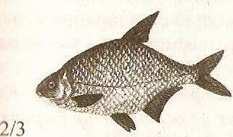+ 1/3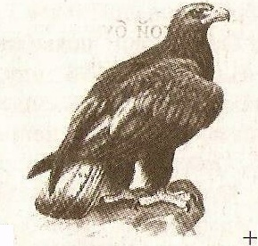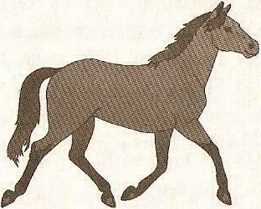1/3

2/3(лещ) +1/3(беркут)+ 1/3(лошадь)= лебедь
Пятый раунд
Задание: Назвать произведение и автора.
1. Эту известную сказку вы, конечно, знаете. Помните, как девочка пошла с подружками в лес, заблудилась, набрела на домик. Девочка заглянула внутрь и увидела, что никого нет. А в домике жили… (“Три медведя” Л.Н.Толстой)
2. С этими словами старушка сорвала с грядки и подала девочке Жене очень красивый цветок вроде ромашки. У него было 7 прозрачных лепестков. ( В.Катаев “Цветик-семицветик”)
3. “Мы живём в одной квартире,
Все соседи знают нас
Только мне звонить четыре
А ему – двенадцать раз.
А живут в квартире с нами
Два ужа
И два ежа
Целый день поют над нами
Два приятеля – чижа”. (“Мы с приятелем” С.Михалков).
4. “Раз царевна молодая
Милых братьев поджидая
Пряла, сидя под окном
Вдруг сердито под крыльцом
Пёс залаял, и девица видит…” (А.С.Пушкин “Сказка о царевне и 7 богатырей”)
5. “В песчаных степях аравийской земли
Три гордые пальмы высоко росли.
Родник между ними из почвы бесплодной,
Журча, пробивался волною холодной … “ (“Три пальмы” М.Ю.Лермонтов).

